Міністерство освіти і науки України
Національний університет «Запорізька політехніка»
Кафедра програмних засобів

ЗВІТ
Дисципліна «Інженерія прикладних інтелектуальних застосунків»
Робота №1
Тема «Програмне забезпечення обробки часових рядів»

Виконав варіант 15
Студент КНТ-116м Онищенко О.А.

Прийняли
Викладач Качан О.І.

2026

Мета

Навчитися реалізовувати програмні проєкти у сфері інженерії програмного забезпечення, пов’язані з необхідністю обробки часових послідовностей даних.

Завдання

Завданням на лабораторну роботу є:
1. Ознайомитися з основними теоретичними відомостями та рекомендованою літературою за темою роботи.
2. Обрати вхідні дані, подані у вигляді часових послідовностей, для подальшої їх обробки та аналізу.
Як вхідні дані можна обрати, наприклад, такі:
– дані з відомих репозиторіїв. Наприклад, з репозиторію UCI
Machine Learning Repository: https://archive.ics.uci.edu/ml/datasets.php?format=&task=&att=&area=&numAtt=10to100&numIns=&type=ts&sort=nameUp&view=table
– дані з предметної області, що є добре відомою для студента;
– спеціально згенеровані вхідні дані;
– будь-які інші дані, які подані у вигляді часових послідовностей.
3. Розробити програмне забезпечення для прогнозування часових рядів.
3.1. Для створення програмного забезпечення обрати мову програмування та інші засоби розробки (програмні бібліотеки та ін.).
Студент не обмежується у виборі мови програмування та інших засобів розробки програмного забезпечення.
3.2. Проаналізувати обрані вхідні дані та предметну область, визначити вимоги до програмного забезпечення (формати подання вхідних даних, необхідність попередньої обробки даних, необхідність поділу множини даних на навчальну та тестову вибірки даних, використовувані математичні моделі для прогнозування часових рядів, необхідність подання результатів у вигляді графіків та ін.).
3.3. Здійснити проєктування архітектури програмного забезпечення для прогнозування часових рядів.
3.4. Виконати конструювання програмного забезпечення.
3.5. Виконати тестування розробленого програмного забезпечення. Здійснити прогнозування на основі обраної послідовності вхідних даних за допомогою різних методів (хоча б двох). Результати прогнозування подати у вигляді таблиці.
4. Зробити висновки за роботою.
5. Оформити звіт з роботи.
6. Відповісти на контрольні питання.

Виконання

1 Аналіз предметної області

Обрана предметна область: прогнозування вироблення електроенергії.
Електроенергія стала важливою частиною життя кожної людини. Ця предметна область вирізняється певною боротьбою між споживанням та виробленням.
Споживання електроенергії виражається часовим рядом з піками взимку та влітку (через опалення взимку та охолодження влітку).
Прогнозування вироблення електроенергії потрібне для планування роботи електростанцій.

2 Вхідні дані

Як вхідні дані обрано вибірку вироблення електроенергії в США, приблизно з 1985 до 2018 років.
Всього у вибірці 397 екземплярів. Середнім є значення 88. Стандартне відхилення становить 15. Мінімальне значення: 55, максимальне: 129.
Нижче наведено графік даних разом із середнім значенням.

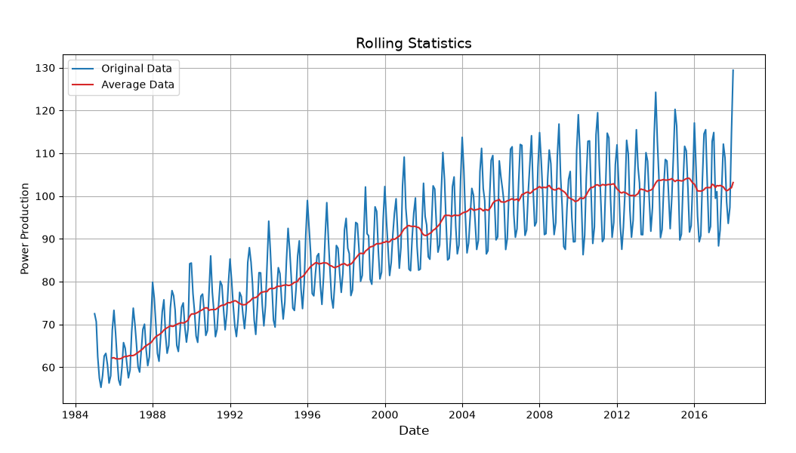
Рисунок 2.2 — Початкові дані разом із середнім значенням

Графік даних з сезональною декомпозицією наведено нижче.

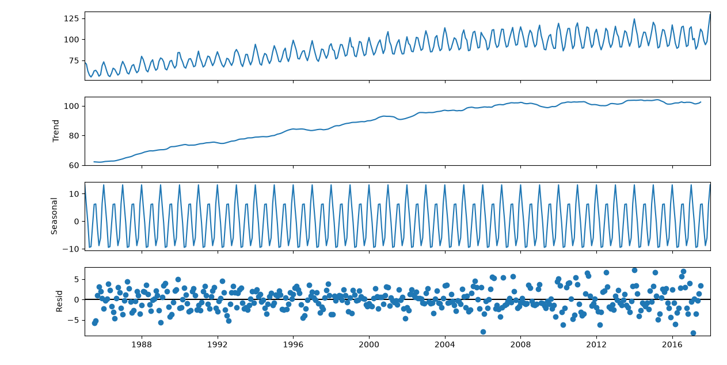
Рисунок 2.1 — Сезональна декомпозиція

3 Текст програми

import os
from matplotlib import pyplot as plt
import numpy as np
import pandas as pd
from sklearn.metrics import mean_squared_error
from statsmodels.tsa.seasonal import seasonal_decompose
from statsmodels.tsa.holtwinters import ExponentialSmoothing
import pmdarima as pm

# Read the data from a file
current_dir = os.path.dirname(os.path.abspath(__file__))
file_name: str = "power.csv"
file_path: str = os.path.join(current_dir, file_name)
df = pd.read_csv(file_path, parse_dates=["DATE"], index_col="DATE")
df.rename(columns={"IPG2211A2N": "Production"}, inplace=True)
print(df)
average = df.rolling(window=12).mean()

# Analyze the original data
print(df.describe())

# Plot the original data
plt.figure(figsize=(12, 6))
plt.plot(df, color="tab:blue", label="Original Data")
plt.plot(average, color="tab:red", label="Average Data")
plt.title("Rolling Statistics", size=14)
plt.xlabel("Date", size=12)
plt.ylabel("Power Production")
plt.legend()
plt.grid()
plt.show()

# Decompose the data into seasonal, periodic and so on
decomp = seasonal_decompose(df, model="additive", period=12)
decomp.plot()
plt.show()

# Split data into test and train
N = 24
train = df[:-N]
test = df[-N:]

# Make an ARIMA model
model = pm.auto_arima(
train,
seasonal=True,
m=12,
trace=True,
error_action="ignore",
suppress_warnings=True,
)
print(model.summary())
arima_forecast = pd.Series(model.predict(n_periods=N), index=test.index)

# Plot prediction results
plt.figure(figsize=(12, 6))
plt.plot(train, label="Training Data")
plt.plot(test, label="Actual Values", linewidth=2)
plt.plot(arima_forecast, label="Forecasted Values", linestyle="--")
plt.title("ARIMA Forecast")
plt.xlabel("Time")
plt.ylabel("Value")
plt.legend()
plt.grid()
plt.show()

# Make an ETS model
ets_model = ExponentialSmoothing(
train, seasonal="add", trend="add", seasonal_periods=12
)
ets_fit = ets_model.fit()
ets_forecast = pd.Series(ets_fit.forecast(steps=N), index=test.index)

# Plot the prediction results
plt.figure(figsize=(12, 6))
plt.plot(train, label="Training Data")
plt.plot(test, label="Actual Values", linewidth=2)
plt.plot(ets_forecast, label="Forecasted Values", linestyle="--")
plt.title("ETS Forecast")
plt.xlabel("Time")
plt.ylabel("Value")
plt.legend()
plt.grid()
plt.show()

# Add methods comparison
history = pd.concat([train["Production"], test["Production"]])
naive_forecast = history.shift(12).loc[test.index]

arima_score = np.sqrt(mean_squared_error(test["Production"], arima_forecast))
ets_score = np.sqrt(mean_squared_error(test["Production"], ets_forecast))
naive_rmse = np.sqrt(mean_squared_error(test["Production"], naive_forecast))
print(f"{naive_rmse = }")
print(f"{arima_score = }, {arima_score > naive_rmse}")
print(f"{ets_score = }, {ets_score > naive_rmse}")

4 Результати виконання

Результати виконання з консолі:

Production
DATE
1985-01-01 72.5052
1985-02-01 70.6720
1985-03-01 62.4502
1985-04-01 57.4714
1985-05-01 55.3151
... ...
2017-09-01 98.6154
2017-10-01 93.6137
2017-11-01 97.3359
2017-12-01 114.7212
2018-01-01 129.4048

Production
count 397.000000
mean 88.847218
std 15.387834
min 55.315100
25% 77.105200
50% 89.779500
75% 100.524400
max 129.404800

naive_rmse = np.float64(5.421988853578854)
arima_score = np.float64(4.402610518412732), False
ets_score = np.float64(4.2275715730834795), False

Результати роботи моделі SARMIAX наведено нижче на рисунку.

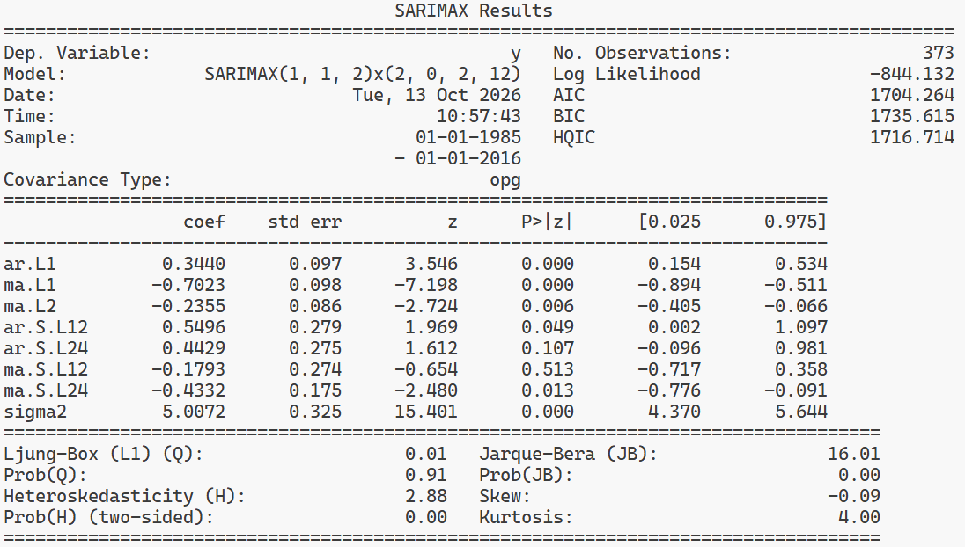
Рисунок 4.1 — Результати роботи моделі SARIMAX

Також результати виконання прогнозування наведені на рисунках нижче.

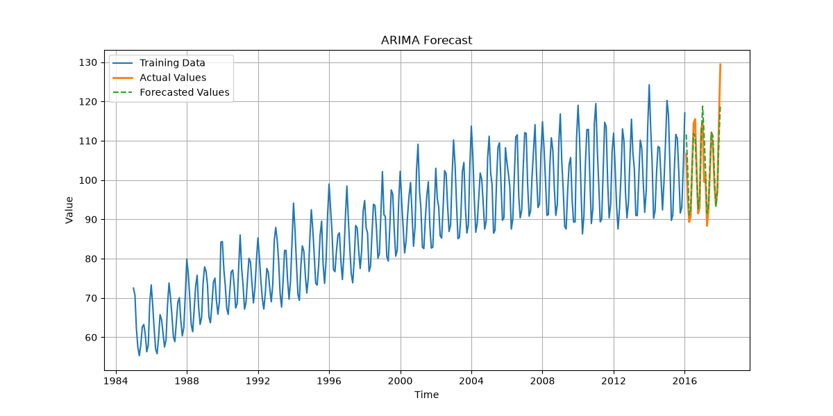
Рисунок 4.2 — Результати прогнозування моделі ARIMA

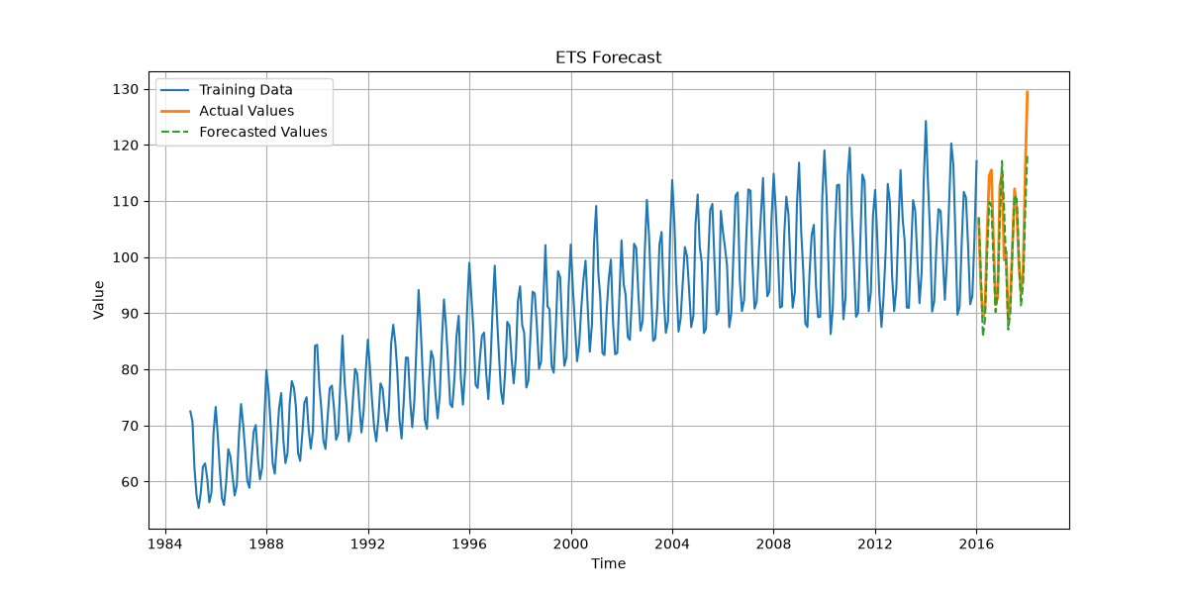
Рисунок 4.3 — Результати прогнозування моделі ETS

Висновки

В результаті виконання було проаналізовано предметну область прогнозування вироблення електроенергії.
Також було обрано та проаналізовано вхідну вибірку вимірювань виробництва електроенергії в США.
Після цього було побудовано програму, яка прогнозує подальше вироблення електроенергії використовуючи такі методи:
- наївний прогноз;
- модель ARIMA;
- модель ETS.

Питання

Що таке часовий ряд?

Часовий ряд є послідовністю точок даних, проіндексованих у хронологічному порядку.
Джерело.

Наведіть приклади даних, поданих у вигляді часових рядів.

Прикладами даних, поданих у вигляді часового рядку можуть бути:
- кардіограма;
- швидкість машини під час поїздки;
- висота літака в різні моменти польоту.

У яких прикладних областях використовуються часові ряди?

Часові ряди можуть використовуватися в таких областях:
- авіація;
- автоспорт;
- медицина.

Що таке прогнозування часових рядів?

Це спроба передбачити наступні значення часового ряду, маючи минулі.

З якою метою виконують попередню обробку даних до синтезу прогнозуючої моделі?

З метою покращення якості передбачень, бо якщо модель працює з ненормалізованими даними, її передбачення можуть бути менш точними.

Які фактори впливають на якість прогнозування часових рядів?

На якість прогнозування часових рядів впливає вибірка даних, їх цілісність та впорядкованість.

Що таке тренди?

Це загальний напрямок, куди рухається часовий ряд.

Які групи методів використовуються для прогнозування часових рядів?

Статистичні: ARIMA, ETS.
Нейромережеві: LSTM.

